Paris, le 23 avril 2018

Département Administration et Gestion communales

GeC//CG - NOTE 31 bis

Déclaration des indemnités de fonction perçues en 2017

Le régime de la retenue à la source a été supprimé fin décembre 2016.

1/ Les indemnités de fonction des élus locaux figurent dans la déclaration de revenus 2017

Toutes les indemnités de fonction perçues en 2017 figureront donc dans la déclaration pré- remplie des revenus 2017 dans la rubrique 1 « traitements, salaires, pensions, rentes », à la ligne des « autres revenus imposables connus ».

Le montant qui sera inscrit est celui qui aura été déclaré par la collectivité territoriale, l’EPCI ou la métropole, c’est-à-dire :
●le montant brut
moins les cotisations IRCANTEC
moins les cotisations de sécurité sociale (lorsque les indemnités sont assujetties)
moins 5,1% de CSG ( montant déductible en 2017)
plus la participation de la collectivité territoriale, de l’EPCI ou de la métropole au régime de retraite par rente (si l’élu a cotisé à Fonpel ou Carel).

2/ L’abattement spécifique des élus locaux a été maintenu

Les élus locaux continuent toutefois à bénéficier de leur abattement spécifique, appelé allocation pour frais d’emploi (ou anciennement fraction représentative des frais d’emploi).

Cette allocation, qui correspond toujours à une fois ou une fois et demi le montant annuel de l’indemnité de fonction d’un maire d’une commune de moins de 500 habitants, s’élève :

- au maximum à 7 896 € par an pour un mandat indemnisé
- au maximum à 11 844 € par an pour plusieurs mandats indemnisés.

Il appartient aux élus de défalquer eux-mêmes le montant de cette allocation des sommes inscrites sur la déclaration et donc de corriger la case 1AP (déclarant 1) ou 1BP (déclarant 2)*.

Si les indemnités de fonction sont seules à figurer dans une de ces deux cases, les élus locaux doivent corriger le montant inscrit et déduire au maximum 7 896 € ou 11 844 €. Ceci peut conduire à inscrire 0 € (pas de sommes négatives et pas de report de cet abattement sur d’autres revenus).

Si d’autres revenus figurent également dans une de ces deux cases, il convient là encore de soustraire au maximum 7 896€ ou 11 844€ et d’inscrire le montant total modifié dans la case 1AP ou 1 BP.
*Si le montant des indemnités a été pré- rempli dans les cases 1AJ ou 1BJ, agir de même.

3/ L’abattement spécifique est compatible avec la déduction forfaitaire de 10 % mais pas avec le régime des frais réels sur les indemnités de fonction

Sur le montant imposable de leurs indemnités, après déduction de l’allocation pour frais d’emploi, les élus locaux pourront bénéficier de la déduction forfaitaire de 10 % pour frais professionnels (sauf cas ci-dessous, cf. paragraphe 4).

En revanche, s’ils souhaitent opter pour la déduction des frais réels sur le montant de leurs indemnités de fonction, ceci implique :
- la suppression de la déduction de l’allocation pour frais d’emploi (et bien sûr des 10%)
- la nécessité de pouvoir justifier de toutes les dépenses engagées en ayant gardé toutes les pièces justificatives de ces dépenses, en cas de contrôle.
NB : Ceci n’est intéressant que si les dépenses, en particulier de déplacement, sont supérieures au montant de l’allocation pour frais d’emploi et s’il est possible de les justifier.

4/ L’abattement spécifique sur les indemnités de fonction est compatible avec le régime des frais réels sur les salaires

La direction de la législation fiscale vient de prévenir l’AMF, le 20 avril, que « l’élu local qui perçoit également des salaires en rémunération d’une autre activité, n’a pas à réintégrer dans son revenu imposable la fraction exonérée de l’indemnité représentative des frais d’emploi dès lors qu’il ne fait état d’aucun frais lié à son mandat. Il peut déduire alors uniquement des frais réels afférents à son activité salariée, à l’exclusion de tous frais liés à son mandat d’élu local ».

Ceci implique que l’on peut bénéficier de l’abattement sur les indemnités de fonction (ce que ne permet pas le régime des frais réels sur les indemnités de fonction) et appliquer les frais réels sur ses autres revenus salariaux. Dans ce cas, la déduction forfaitaire de 10% est impossible sur les salaires et sur les indemnités de fonction.

Exemples (extraits du Bulletin officiel des impôts)

Cas 1

Montants déclarés par la commune et l’EPCI : 18 000 € au titre du mandat 1 et 2 640 € au titre du mandat 2, soit un total de 20 640 €
Fraction représentative des frais d’emploi : 11 844 €
Montant net imposable : 20 640 € - 11 844 € = 8 796 €

Il convient donc de modifier la (ou les) somme(s) figurant dans la case AP ou BP pour déclarer 8 796€ au lieu de 20 640 €.

Cas 2

Montant déclaré par la commune : 2 640 €
Fraction représentative des frais d’emploi théorique : 7 896 €
Fraction représentative des frais d’emploi déductible dans ce cas : 2 640 €
Fraction représentative des frais d’emploi non utilisée : 5 256 €
Montant net imposable : 2 640€ - 2 640 € = 0 €

Il convient donc de modifier la (ou les) somme(s) figurant dans la case AP ou BP pour déclarer 0 € au lieu de 2 640 €.

Attention, la part de la fraction représentative de frais d’emploi non utilisée, soit dans ce cas 5256 €, ne peut ni être déduite du salaire perçu au titre de l’exercice éventuel d’une autre activité ni être reportée sur une année ultérieure.

Cas 3

Montants déclarés par la commune et l’EPCI : 2 640 € au titre du mandat 1 et 2 640 € au titre du mandat 2, soit un total de 5 280 €
Fraction représentative des frais d’emploi théorique : 11 844 €
Fraction représentative des frais d’emploi déductible dans ce cas : 5 280 €
Fraction représentative des frais d’emploi non utilisée : 6 564 €
Montant net imposable : 5 280€ - 5 280 € = 0 €

Il convient donc de modifier la ou les somme(s) figurant dans la case AP ou BP pour déclarer 0 € au lieu de 5 280 €.

Attention, la part de la fraction représentative de frais d’emploi non utilisée, soit dans ce cas 6 564 €, ne peut ni être déduite du salaire perçu au titre de l’exercice éventuel d’une autre activité ni être reportée sur une année ultérieure.

ANNEXE

Déclaration préremplie des revenus 2017

Document papier
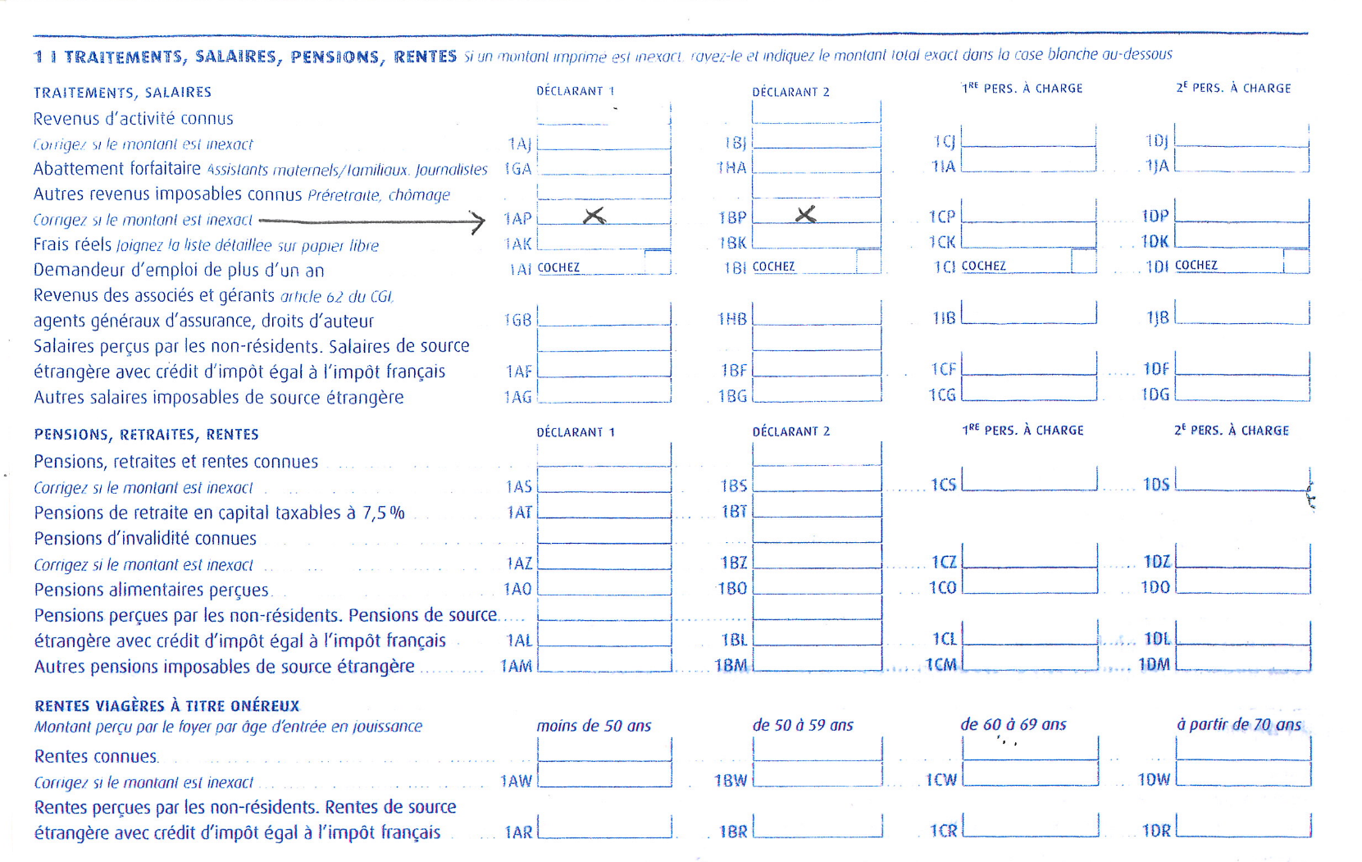

Masque du site impots.gouv.fr
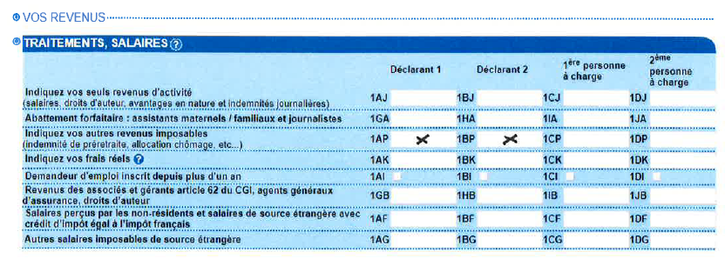
NB Il a été signalé à l’AMF que le montant des indemnités de fonction, normalement inscrit en case 1AP ou 1BP, pouvait l’avoir été en case 1AJ ou 1BJ et même parfois à la fois en 1AJ et en 1AP ! Corriger le montant dans la case ou les cases concernée(s) comme indiqué page 2.

